

**公民、經濟與社會（中一至中三）**

**支援教材**

**中二**

**單元2.4**

**香港的經濟表現及人力資源**

**第三部分：**

**香港青年人就業**

教育局

課程發展處

個人、社會及人文教育組

簡介

* 「公民、經濟與社會（中一至中三）支援教材」涵蓋個人、社

會及人文教育學習領域範疇一、五及六的必須學習內容，支援

學校施教公民、經濟與社會課程。

* 教材提供多元化的學習活動，讓學生學習知識和明白概念、發

展技能及培養正確的價值觀和態度，並附有教學指引及活動建

議供教師參考。教材亦同時提供閱讀材料，提升學生閱讀興趣。

* 此中二級教材「單元2.4 香港的經濟表現及人力資源 第三部分：

香港年青人就業」是教育局課程發展處個人、社會及人文教育組

發展的學與教材料，部分內容來自本組分別於2019年和2014年委

託香港中文大學商學院和香港有效教學協會製作的教材。

**單元2.4 香港的經濟表現及人力資源**

**第三部分：香港青年人就業**

**目錄**

|  |  |
| --- | --- |
| **資源簡介** | 頁5 |
|  |  |
| **教學設計** |  |
| 第一至第四課節︰香港青年人就業 | 頁6 |
|  |  |
| **學習活動** |  |
| 導入活動工作紙：家族職業大搜查 | 頁9 |
| 前備知識工作紙：香港經濟發展與勞工需求的關係 | 頁11 |
| 工作紙一︰青少年的失業率 | 頁15 |
| 工作紙二：青少年就業的機遇和挑戰 | 頁18 |
| 延伸學習工作紙：世界各地的就業新趨勢：零工經濟 | 頁22 |
| 個案研究︰青年在粵港澳大灣區就業的機遇與挑戰 | 頁27 |
|  |  |
| **參考資料** | 頁31 |

**資源簡介：**

本資源旨在讓學生認識經濟起伏和產業發展對青年人就業帶來的機遇與挑戰，例如世界各地新興行業的誕生及就業模式的變化、粵港澳大灣區的創業和就業機會等。學生亦會認識香港勞工市場的統計數據，以及不同產業就業人數的改變，作為討論相關課題的基礎。上述的學習內容有助培養學生的開拓與創新精神[1]，鼓勵他們及早裝備自己，勤奮向上，為社會、國家和世界作出貢獻。

**前備知識：**

學生在小學階段已對香港經濟的主要特色和發展有初步的認識，相關的學習內容包括常識科的「本地社區的各行各業」、「香港主要的經濟活動」、「影響香港經濟發展的因素」、「香港的主要產業和新興行業」，以及香港與內地和世界各地的貿易。在數學能力方面，學生亦已學習收集和處理數據，懂得使用合適的圖表顯示數據，並能從圖表中擷取資訊。

**教學目的：**

* 認識與勞工市場相關的知識
* 發展和培養相關的共通能力、價值觀和態度

**學習要點：**

* 認識經濟起伏、產業發展近期的變化和未來的趨勢對年青人就業帶來的機遇和挑戰
* 對有關就業的議題和政策作出具理據的分析和判斷
* 培養開拓與創新精神和勤奮向上的美德，拓闊世界視野，為社會、國家和世界作出貢獻

**建議課節：**

* 4課節（40分鐘一課節）

**教學設計：**

|  |  |  |
| --- | --- | --- |
| **課題：** | 香港青年人就業 | |
| **課節：** | 4節 | |
| **學習目標：** | * 認識經濟起伏、產業發展近期的變化和未來的趨勢對年青人就業帶來的機遇和挑戰 * 對有關就業的議題和政策作出具理據的分析和判斷 * 培養開拓與創新精神和勤奮向上的美德，拓闊世界視野，為社會、國家和世界作出貢獻 | |
| **第一和第二課節** | | |
| **課前預備：** | 學生預習「導入活動工作紙：家族職業大搜查」、「前備知識工作紙：香港經濟發展與勞工需求的關係」及「前備知識增益站：香港經濟發展與勞工需求的關係」，並完成相關活動。 | |
|  |  | **建議課時** |
| **探究步驟：** | 1. **課堂導入：**  * 教師簡介這四課的內容，再請學生簡單分享「導入活動工作紙：家族職業大搜查」的資料，以及「前備知識工作紙：香港經濟發展與勞工需求的關係」的答案，歸納不同時期香港人主要從事的行業及他們需具備的學歷和技能的變化。 * 教師透過提問，讓學生分享對將來勞工市場變化的看法，並引導他們反思應如何裝備自己，應付未來的需要。 | 15分鐘 |
| 1. **互動教學：**  * 教師透過提問，與學生重溫失業率概念及計算方法，並讓學生猜一猜哪個年齡組別的人士失業率較高。 * 教師運用「工作紙一︰青少年的失業率」，着學生以兩人一組完成問題1-3，先讓學生分享答案，再帶領他們回顧本港過去二十年失業率的變化及其與經濟表現的關係。 * 教師着學生以兩人一組完成問題4-6，再讓學生分享答案，並作解說。 | 30分鐘 |
| 1. **互動教學：**  * 教師利用「工作紙二：青少年就業的機遇和挑戰」，先讓學生閱讀資料一和二，並完成問題1和2，然後請學生分享答案，並作解說。 * 教師讓學生閱讀資料三，並以二人一組討論並完問題3。完成討論後，教師邀請幾組同學分享答案，並帶出只要努力，其實仍然機會處處的正面價值觀。 * 教師以「知識內容：青年人就業的機遇和挑戰」與學生一起重溫重點，總結影響青年人就業的因素及這些因素為青年人就業帶來的機遇和挑戰。   **延伸活動（可視乎課時和學生能力選擇採用）：**   * 教師派發「延伸學習工作紙：世界各地的就業新趨勢：零工經濟」，讓學生閱讀資料後，以二人一組討論並完成問題。完成討論後，教師邀請幾組同學分享答案，並給予適當的回饋。 | 30分鐘 |
| 1. **總結：**  * 教師總結課堂所學，以及簡單講解家課要求。 | 5分鐘 |
| **家課：** | * 着學生完成網上小測試，了解自己的興趣和才能，探索適合自己的職業：https://www.talent.gov.hk/selfAssessment?lang=zh_HK * 着學生閱讀「知多一點點：2027年人力資源推算」，了解2017年及2027年人力需求的變化，並與同學分享長大後想從事甚麼行業。 | |
| **學與教資源** | 導入活動工作紙；前備知識增益站；工作紙一及二；延伸學習工作紙 | |

|  |  |  |
| --- | --- | --- |
| **第三和第四課節** | | |
|  |  | **建議課時** |
| **探究步驟：** | 1. **課堂導入：**  * 教師運用「個案研究︰青年在粵港澳大灣區創業和就業的機遇與挑戰」，先播放短片《認識粵港澳大灣區》讓學生對粵港澳大灣區有基本的認識。 | 15分鐘 |
| 1. **互動教學：**  * 教師着學生分為二人一組閱讀資料，並完成問題1-2，完成討論後，教師邀請幾組同學分享答案，並給予適當的回饋。此部分讓學生思考並了解有甚麼因素能吸引年青人到粵港澳大灣區的其他城市發展，以及大灣區帶來的機遇。 * 教師讓學生繼續以二人一組討論，並完成問題3。完成討論後，教師邀請幾組同學分享他們認為香港青年前往大灣區其他城市工作可能會面對甚麼挑戰。 | 50分鐘 |
| 1. **總結及學生反思：**  * 教師向學生提問：「青年人面對的機會很多，同時競爭亦很大，你認為自己在勞工市場的競爭力如何﹖」、「現在求學時期的你，有沒有方法增加自己將來在勞工市場的競爭力呢？」，並着學生回家作出反思。 * 教師總結課堂所學。 | 15分鐘 |
| **學與教資源** | 個案研究；錄像短片 | |

**單元2.4 香港的經濟表現及人力資源**

**第三部分：香港青年人就業**

**（第一至四課節）**

**學與教材料**

**導入活動工作紙：家族職業大搜查**

訪問家中兩位長輩（如父母、祖父母或親友）及一位已經就業的兄或姊（如有），了解他們的工作經驗，並完成下表。

例子：與受訪者的關係：　　**祖母　　　＿**

|  |  |  |  |
| --- | --- | --- | --- |
| **年份** | **受訪者的工作** | | |
| **公司名稱** | **職位** | **所屬行業** |
| 1971-1980 | 美美製衣廠 | 車衣工人 | 製衣業 |
| 1981-2000 | ABC快餐 | 廚房幫工 | 飲食業 |
| 2001-2010 | ABC快餐 /  銅獅大廈 | 廚房幫工 /  保安員 | 飲食業 /  物業管理 |
| 2011-現在 | 銅獅大廈 | 保安員 | 物業管理 |

與受訪者的關係：＿＿＿＿＿＿＿＿

|  |  |  |  |  |
| --- | --- | --- | --- | --- |
| **年份** |  | **受訪者的工作** | | |
|  | **公司名稱** | **職位** | **所屬行業** |
| 1971-1980 |  |  |  |  |
| 1981-2000 |  |  |  |  |
| 2001-2010 |  |  |  |  |
| 2011-現在 |  |  |  |  |

與受訪者的關係：＿＿＿＿＿＿＿＿

|  |  |  |  |
| --- | --- | --- | --- |
| **年份** | **受訪者的工作** | | |
| **公司名稱** | **職位** | **所屬行業** |
| 1971-1980 |  |  |  |
| 1981-2000 |  |  |  |
| 2001-2010 |  |  |  |
| 2011-現在 |  |  |  |

與受訪者的關係：＿＿＿＿＿＿＿＿

|  |  |  |  |
| --- | --- | --- | --- |
| **年份** | **受訪者的工作** | | |
| **公司名稱** | **職位** | **所屬行業** |
| 1971-1980 |  |  |  |
| 1981-2000 |  |  |  |
| 2001-2010 |  |  |  |
| 2011-現在 |  |  |  |

延伸討論：

1. 試就班內同學搜集的資料，歸納受訪者在不同時期主要從事甚麼行業及職位？
2. 受訪者的工作與香港經濟發展有什麽關係？

**前備知識工作紙：香港經濟發展與勞工需求的關係**

香港的經濟發展在過去幾十年經歷了多次變化，隨着經濟環境轉變，你知道香港在不同時期以哪些行業為主？市場對勞工的需求又有甚麼變化嗎？

學生可透過以下資料，了解香港在不同時期市場的勞工需求轉變。

**資料一**

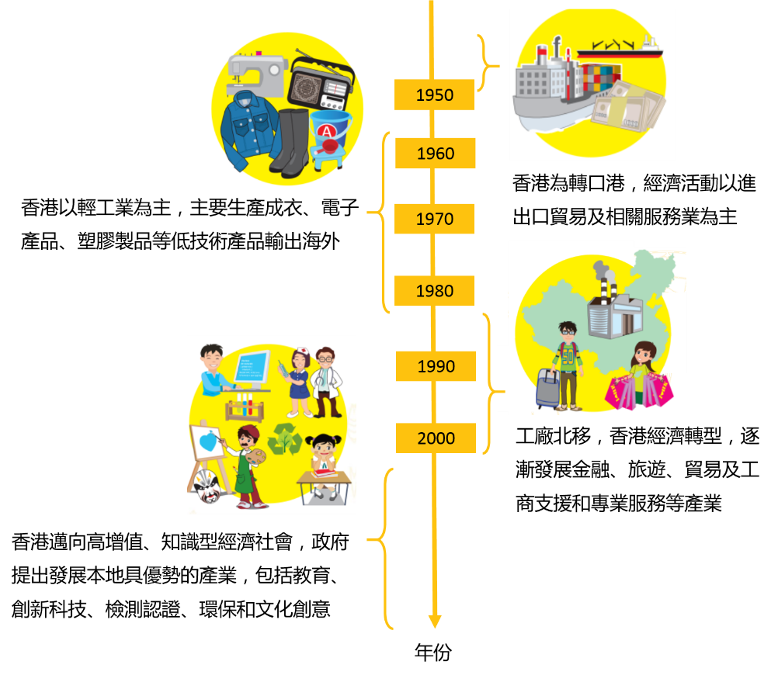

**考考你：**

**你能舉出一些政府近年積極推動的產業的例子嗎?**

**資料二**

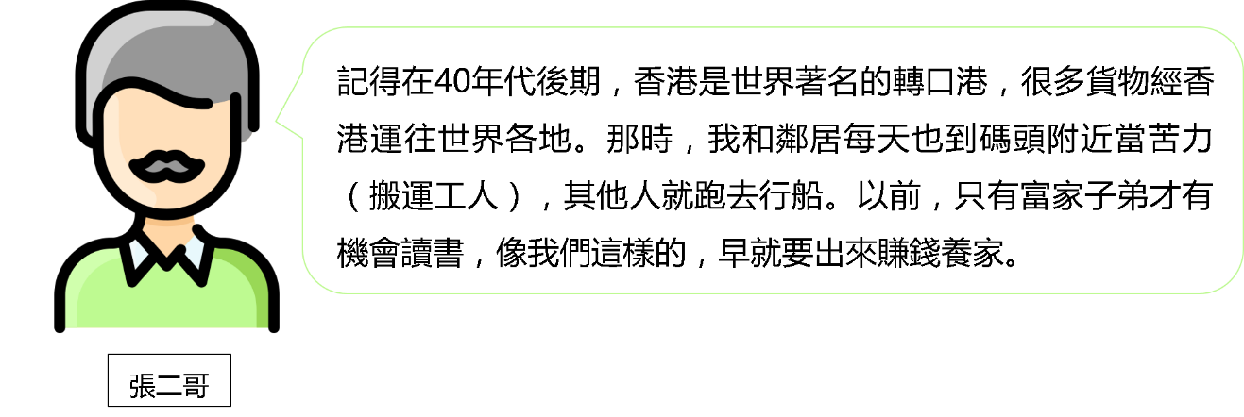隨着經濟環境的轉變，市場對勞工的需求也不同。以下是六位人士的故事，試透過分析他們的故事，了解在各個時期，本港的勞工所具備的特徵。



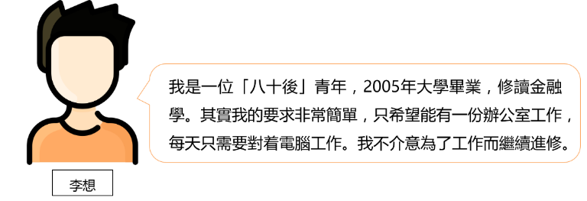

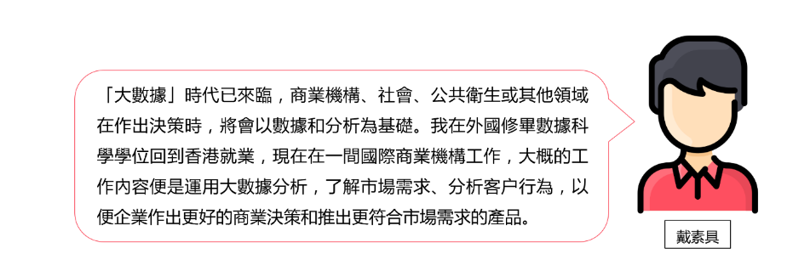

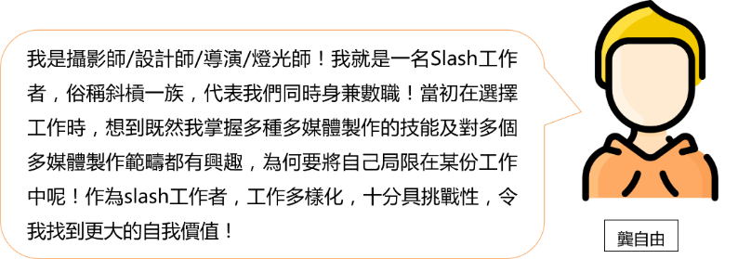



**莊美**

綜合上述資料一及資料二，分析在以下各個時期，勞工主要從事的行業及他們需具備的學歷及技能。

|  |  |  |  |
| --- | --- | --- | --- |
| **時期** | **個案人物代表** | **勞工主要從事的行業** | **試描述從事該行業**  **勞工的特徵**  **(例如：學歷、技能)** |
| 1940年-1950年 | *張二哥* | *出入口貿易、搬運* | *毋須任何學歷及技能* |
| 1950年-1970年 | *車師傅* | *製造業* | *低學歷、低技術* |
| 2000年 | *李想* | *服務業* | *高學歷、具專業技能* |
| 2010年後 | *戴素具* | *資訊及通訊科技* | *高學歷、具專業技能* |
| 2010年後 | *莊美* | *文化及創意產業* | *學歷不限、需要擁有相關技能（剪片等）* |
| 2010年後 | *龔自由* | *文化及創意產業* | *學歷不限、需要擁有多種技能* |

**前備知識增益站**

|  |
| --- |
| **香港經濟發展與勞工需求的關係**  香港對勞工市場的需求在這數十年間起了重大的變化。在1970-80年代，香港以輕工業為主，製造業為香港主要的經濟支柱，製衣、玩具、紡織等勞工密集型的行業令香港需要大量低技術、低學歷的勞工。但自1980年代起，隨著大量工廠北移至生產成本較低的內地，製造業在香港逐漸式微，香港經濟逐漸以服務業為主，金融、貿易等服務性行業紛紛在香港發展。  時至今日，香港是以服務業為主的經濟體系，提倡發展知識型經濟，重點發展高增值的服務，例如：金融服務業、貿易及物流業、旅遊業和工商支援及專業服務四個支柱行業，以及資訊科技及資訊服務業、創新及科技產業、文化及創意產業、環保產業和檢測及認證業等具良好潛力的產業。這亦表示，香港對勞工的需求亦有所轉變，社會需要更多具專業知識及高技術的勞工以配合經濟的發展。 |

**思考問題：**

香港未來的發展方向是甚麼？我畢業後市場對勞工的需求會如何？我可以怎樣作好準備？

|  |
| --- |
| *香港未來將發展成知識型的經濟，以高增值服務為主。我畢業後的勞工市場* |
| *將需要一些具備專業知識、擁有高學歷或高技術的勞工，同時可能亦會有不* |
| *少文化及創意產業或一些我們意想不到的行業出現，所以我們應多留意勞工* |
| *市場的轉變。現階段則應專注學習，提升自己的知識水平及掌握某些技能，* |
| *並培養一些共通能力（如溝通能力、解決問題能力、創意思維等），以配合* |
| *知識型社會的需要。* |

**網上學習：**

瀏覽香港政府統計處網站，了解香港近年的就業情況

<https://www.censtatd.gov.hk/tc/scode200.html>

**工作紙一︰青少年的失業率**

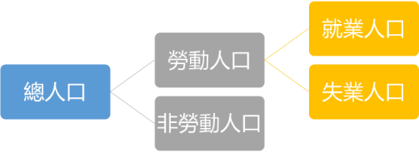

**概念重溫：失業率**

失業率是指失業人口佔勞動人口的百分比。

**資料一：2000-2020年香港的整體失業率**

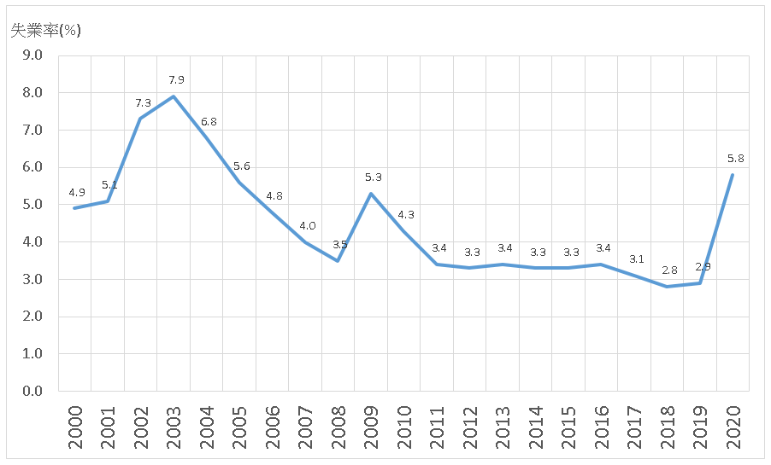

資料來源：香港特別行政區政府統計處（2021）。《勞動人口》。取自<https://www.censtatd.gov.hk/hkstat/sub/sp200_tc.jsp?subjectID=200&tableID=006&ID=0&productType=8>

1. 根據資料一，在這二十年間，香港失業率最高和最低的數字是多少？分別在哪一年出現？

|  |
| --- |
| *綜觀這二十年間，2003年香港的失業率為約8%，是這二十年來的最高* |
| *記錄；其後失業率大致從高位回落，期間跟隨經濟波動而變化。根據上* |
| *圖，2018 年的失業率最低，只有約3%，但隨着2019冠狀病毒病疫症爆* |
| *發，2020年香港的失業率上升至約6%。* |
|  |
|  |

1. 試參考互聯網及書籍，指出哪件重要事件影響了香港2003年、2009年和2020年的失業率。

|  |
| --- |
| *2003：非典型肺炎（沙士）疫症爆發* |
| *2009：2008年的全球金融危機* |
| *2020：2019冠狀病毒病疫症爆發* |
|  |

1. 你認為失業率與經濟狀況有甚麼關係？為甚麼？

|  |
| --- |
| *當經濟狀況低迷，市民的購買力薄弱，打擊零售及餐飲等行業。以致對* |
| *勞動力的需求下降，令失業率上升。* |
|  |
|  |

**資料二︰個別年齡組別在2000-2019的失業率**

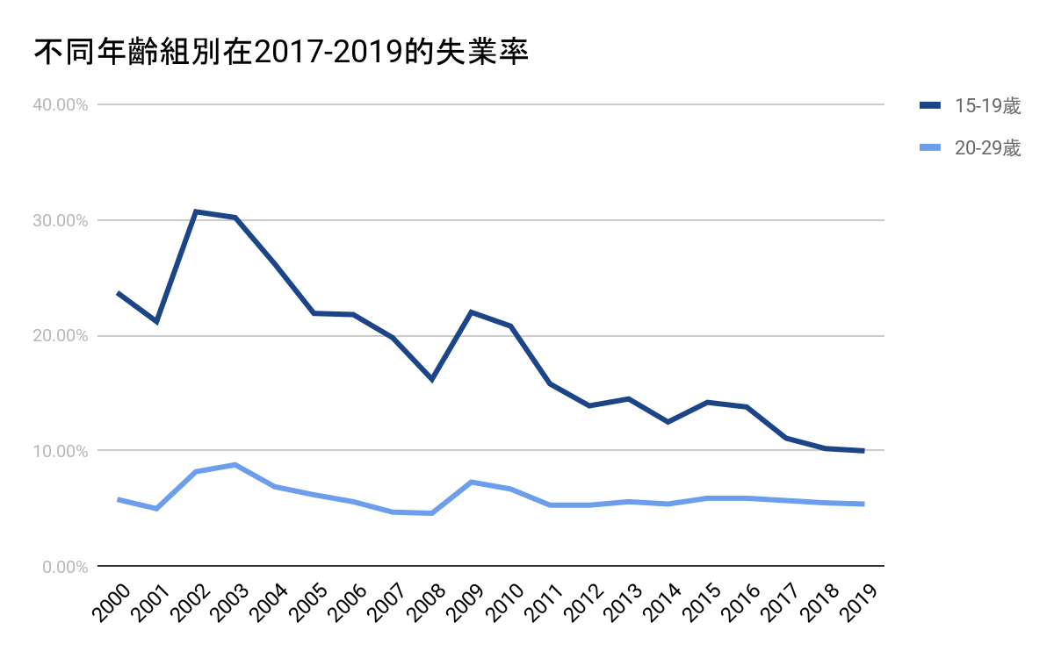

資料來源：香港特別行政區政府統計處（2020）。〈表E021：按年齡及性別劃分的失業人數 (綜合住戶統計調查按季統計報告表2.1)〉。《勞動人口》。取自<https://www.censtatd.gov.hk/hkstat/sub/sp200_tc.jsp?productCode=D5250025>

1. 對比資料一的香港整體失業率數據及資料二的個別年齡組別失業率數據，整體而言，兩者有何分別？

|  |
| --- |
| *15-19歲及20-29歲年齡組別的青少年的失業率比整體失業率高，而* |
| *15-19歲年齡組別的失業情況尤其嚴重，是整體失業率的兩倍或以上。* |
| *（註：需留意因為15-19歲的人口有很多人都是學生，所以這年齡組別的勞動人口會較少。但失業率是計算失業人口佔勞動人口的比例，這年齡* |
| *組別的失業率是有機會高於整體的失業率。）* |
|  |
|  |

1. 為甚麼15-19歲年齡組別的人士面對較大的就業困難？

|  |
| --- |
| *這個年齡組別的人士，大多數學歷不高，而且具備的工作經驗不多，欠* |
| *缺競爭力，在找工作時較容易遇到困難，所以這個年齡組別的人士失業* |
| *率較其他年齡組別高。* |
|  |
|  |

1. 對比資料一的香港整體失業率數據和資料二的年齡組別失業率數據，試討論經濟不景對青少年就業有何影響？（提示︰有甚麼因素會影響青少年的就業？）

|  |
| --- |
| *就着資料一和二，青少年的失業率明顯比全港失業率高，尤其是15-19歲* |
| *青少年。以2003年和2009年兩個失業率高峰為例，全港失業率在2003* |
| *年為8%左右，而15-19歲青少年的失業率則為大約30%，比全港數字高* |
| *出三倍有多。至於在2009年，全港失業率為5-6%，而15-19歲青少年的* |
| *失業率則為超過20%，有明顯差距。* |
|  |

**工作紙二：青少年就業的機遇和挑戰**

**想一想：**

**面對經濟不景，職位不足的環境，年青人要成功找到工作自然較為艱難；然而，即使在逆境之中，機遇依然存在，例如在2019冠狀病毒病疫情下，一些企業嘗試透過開拓和加強網上銷售的渠道，從而覓得商機。你能想到其他逆境自強的例子嗎？**

**資料一：南南的自述**

|  |
| --- |
| 南南今年中六畢業，以下是她在2019冠狀病毒病肆虐時的自述：  「我家經濟環境不好，自己在學校成績又未如理想，因此，我想早點出來社會做事，一方面可以汲取實際工作經驗，另一方面亦可賺取收入，減輕家庭經濟負擔。我希望從事旅遊或零售業，但很無奈，畢業至今已大半年了，我亦試過多次面試，但仍未能成功… …」 |

**資料二：一則關於星之子：陳易希的報道**

|  |
| --- |
| 「陳易希來自草根階層，但他憑著個人的好奇心和上進心，年僅14歲便獲得了美國麻省理工大學用他的名字為一顆小行星命名，以表揚他在科技比賽中的突出表現。  中五畢業後，陳易希獲得香港科技大學破格取錄，跳級入讀電子及計算機工程學系學士課程。世界大趨勢越來越重視創科發展，畢業後的陳易希便成立了一家編寫應用程式的資訊科技初創公司，並參加了政府資助的數碼港培育計劃，獲得逾30萬港元資助及免租辦公室兩年。」 |

參考資料︰

遠見雜誌（2016）。《玩創新 解碼香港年輕創科新力量》。

陳家偉（2019年11月12日）。〈從星之子到創業者〉。《灼見名家》。

躍思教育出版社（2016）。《我的夢想——「星之子」陳易希》。

**資料三：一篇有關人工智能的網上文章**

|  |
| --- |
| 走到2020年，機械人及人工智能(AI)的發展如日中天。機械人進入職場取代人類工作，早已不止是科幻電影內的情節，而是正在現實世界發生。根據麥肯錫全球研究所於2017年發表的一份報告，重複性較高的職能的自動化可能性普遍較高，並預計全球現存的一半職能將於2055年左右被自動化。同時，一些高技術職業，如律師、會計師，亦同樣進入了自動化時代。究竟機械人、AI是人類的朋友還是敵人？人類會否被它們取代？ |

資料來源：香港特別行政區政府人力資源規劃委員會網頁<https://www.talent.gov.hk/onlineMagazineDetail/65?lang=zh_HK&name=AI%E6%AE%BA%E5%88%B0%E5%9A%9F-%E4%BA%BA%E9%A1%9E%E5%86%87%E5%9F%9E%E4%BC%81>

1. 試參考資料一，分析南南面對的就業挑戰。

|  |
| --- |
| *經濟不景，對勞工需求下降，職位減少。加上南南剛畢業，缺乏相關經* |
| *驗更難進入心儀的行業（旅遊或零售業）。* |
|  |

1. 試參考資料二，分析陳易希成功的因素。

|  |
| --- |
| *陳易希家庭環境及學習成績雖然一般，但成功發掘自己的興趣並發展一* |
| *技之長，靠着毅力與堅持取得了不俗的成就。加上經濟轉型，世界大趨* |
| *勢越來越重視創科發展，社會對相關技能的需求增加，陳易希抓緊了機* |
| *遇，又受惠於政府對創業的支援計劃，達至成功。* |
|  |
|  |

1. 試參考資料三，與同學討論人工智能科技發展將對就業市場帶來的改變。

|  |
| --- |
| *隨著人工智能科技發展日漸成熟，有不少工作可能將被人工智能科技取* |
| *代，影響範疇更可能同時涉及低技術職位和專業職位；但另一方面，人* |
| *工智能的發展與應用，亦會創造出新的產品和服務，帶出新的需求和機* |
| *會；由此亦會衍生新的崗位、業務和新型的經濟收入。* |
|  |
|  |



**青年人就業的機遇和挑戰**

影響青年人就業的因素有很多，例如青年人本身的性格、學歷、就業觀念，甚至一些不可控制的因素，例如個人際遇、運氣等，也會影響他們的就業機會。以下會集中討論經濟起伏、產業發展及與政策相關的因素為青年人就業帶來的機遇和挑戰。

1. **經濟起伏**

**香港是小型及開放的經濟體**

**經濟環境是其中一個影響人們就業的因素**。由於**香港的主要經濟活動與世界其他地區均有密切連繫**，本地經濟發展容易**受外圍因素影響**，若外圍經濟衰退，如發生在1997-98年的亞洲金融風暴、2008年的全球金融海嘯等，香港的經濟表現將會受到嚴重影響。另外，一些偶發性的事件，如2019年爆發的新型冠狀病毒病（COVID-19），令全球及本港經濟出現衰退。在這些情況下，企業為減低營運成本，會減少聘請勞工，令失業率在經濟衰退的年份上升，勞工出現就業困難，對教育程度偏低及工作經驗較少的年青人挑戰更大。

**勞工市場競爭激烈**

香港勞工成本高，受**全球化競爭影響**，**一些服務業職位遷至外地**，加上本地大學畢業生人數迅速上升等，香港勞工市場競爭越趨激烈。面對急速改變的勞工市場，年青人除了需要擁有更多的技能，更要學習**與不同地方的人合作和競爭。**

1. **產業發展**

**產業轉型**

香港的經濟發展在過去幾十年經歷了多次變化，由以往的工業為主，逐漸**轉變為以服務業為主**。**隨著創新科技發展，**尤其是人工智能科技發展日漸成熟，**有不少工作可能將被人工智能科技取代**，影響範疇更可能同時涉及低技術職位和專業職位；但另一方面，人工智能的發展與應用，**亦會創造出新的產品和服務**，帶出新的需求和機會；由此亦會衍生新的崗位、業務和新型的經濟收入。

1. **政策支援**

本港有不少青年希望達成創業大計，但由於資金或經驗不足，在缺乏支援下較難成功。有見及此，**政府近年與各界攜手合作，推出多個計劃，大力支持青年創新**，例如「青年發展基金」、「青年共享空間計劃」等，協助青年人創業。此外，香港科學園和數碼港亦透過其培育計劃，為初創企業提供支援。

參考資料︰

政府新聞網財政司司長陳茂波在網誌發表的文章。面對疫情 危中有機。（2020年7月26日）

政府新聞網財政司司長陳茂波在特許公認會計師公會香港 分會70周年研討會的視像致辭。認清政經格局 把握發展機遇。（2020年9月18日）

香港中華廠商聯合會。人工智能：正在改變世界的科技。

李樹甘（2017）。《香港年輕人的職業生涯》。

政府新聞網政務司司長在網誌發表的文章。青年創新創業  促進向上流動。（2019年11月10日）

**延伸參考資料**

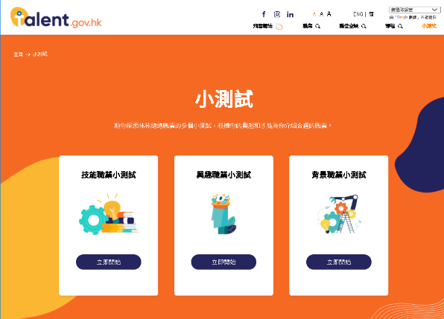

香港特別行政區政府人力資源規劃委員會網站：

助你探索林林總總職業的多個小測試，根據你的興趣和才能為你介紹合適的職業。

<https://www.talent.gov.hk/selfAssessment?lang=zh_HK>

**延伸學習工作紙**

「零工經濟」比較廣為人知的定義，是人們通過互聯網平台簽訂各種工作合同，而通常是短期工作和零散工工種。

**世界各地的就業新趨勢：零工經濟**

**資料一︰斜槓族簡介**

|  |
| --- |
| 在互聯網技術日漸進步，零工經濟 (Gig Economy) 興起的背景下，近年斜槓族成為年輕人之間相當流行的工作模式。斜槓族又稱斜槓青年、兩棲青年，是指不再滿足於單一職業的生活方式，選擇以擁有多重職業和身份的多元生活的年輕人。而且大多都衍生自其專長或興趣，因而放棄以往社會固有的工作模式。一般來說，斜槓族被問及職業的時候，他們多以斜槓來區分自己不同的工作，可以是醫生/舞蹈老師，也可以是攝影師/廚師。至於為何會有斜槓族的出現？有人解釋是新一代不想再被「一份工」規限人生；也有人覺得新一代有更多選擇，不如全都一起做；也有人解讀為全球化下的產物，新一代不再需要固定辦公室，工作也更有彈性，有更多可能性，背後都反映社會和經濟模式正在轉變。從而為勞動市場結構帶來改變。 |

資料來源：

經濟通（2018年5月4日）。《【Slash世代】斜槓族全球冒起 圓夢／掘金／多元人生》。取自<http://www.etnet.com.hk/www/tc/news/topic_news_detail.php?category=special&newsid=8886>

中國文化研究院（2020年2月21日）。〈斜槓族 體驗多重人生〉。《通識現代中國》。取自<https://ls.chiculture.org.hk/tc/hot-topics/449>

**資料二︰持分者觀點**

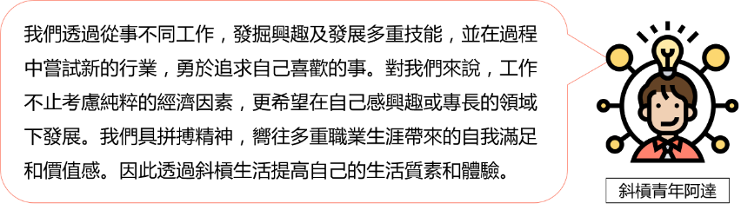

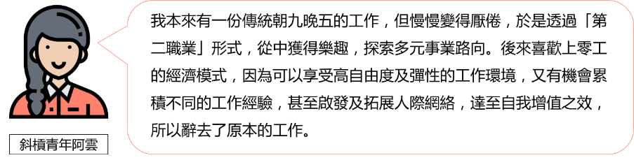

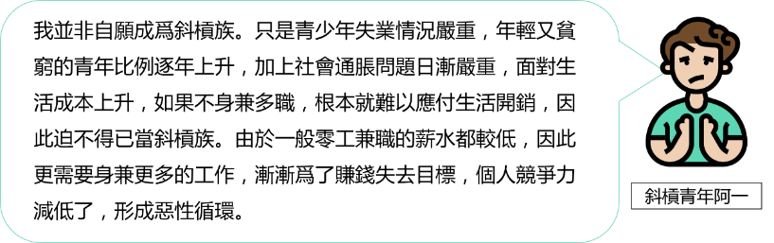

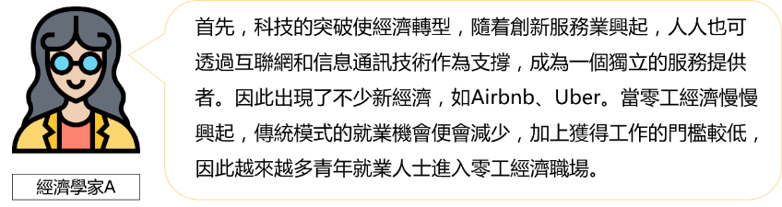

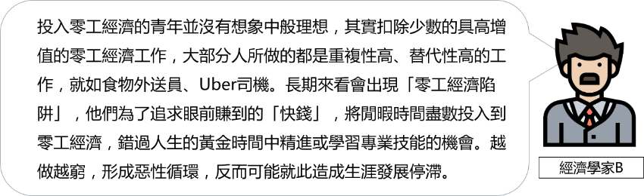

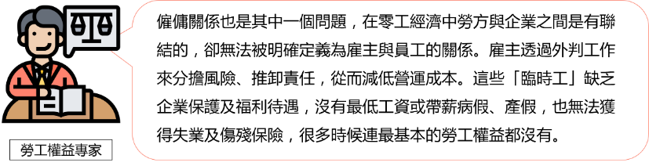

參考資料︰

施雯雯（2020年1月3日）。〈新世代不甘單一工作經驗　Slash族與零工經濟成職場新趨勢〉。《香港經濟日報》。

Leo Chu（2020年1月9日）。〈零工經濟用「快錢」當誘因，可能造成更大的集體貧窮問題〉。《關鍵評論網》。

吳卓峰（2020年6月21日）。〈失業率5.9%　張建宗稱20至24歲青年失業率13.4%情況更嚴重〉。《香港經濟日報》。

王若婕（2016年5月11日）。〈零工經濟： 零碎時間的新價值〉。《預見雜誌》。

Pofeldt, E. (2016, October 10). *McKinsey Study: Gig-Economy Workforce Is Bigger Than Official Data Shows in U.S., Europe*. Forbes.

試回答以下問題。

1. 判斷以下那段描述有關斜槓族是正確或錯誤。

|  |  |  |
| --- | --- | --- |
| 1. 斜槓族是指擁有多個職業的青年 | 正確 | 錯誤 |
| 1. 斜槓族的工作全部源自他們的興趣 | 正確 | 錯誤 |
| 1. 斜槓族反映社會的經濟正在轉變，從而改變勞工市場 | 正確 | 錯誤 |
| 1. 經濟轉型驅使斜槓族的出現 | 正確 | 錯誤 |
| 1. 斜槓族可以享受高自由度及彈性的工作環境 | 正確 | 錯誤 |
| 1. 斜槓族與傳統工作者所得到的勞工權益是同等的 | 正確 | 錯誤 |
| 1. 大部分斜槓族所做的都是重複性高、替代性高的工作 | 正確 | 錯誤 |

1. 零工的經濟模式為青年帶來什麽機遇？

|  |
| --- |
| *青年透過斜槓生活提高自己的生活質素和體驗，他們不但可以在自己感* |
| *興趣或專長的領域下發展，增加收入的同時，亦可探索多元事業的過程* |
| *中，讓青年獲得滿足感此外，零工經濟給予機會青年自我增值，同時可* |
| *以享受高自由度及彈性的工作環境，有助累積不同的工作經驗，啟發* |
| *及拓展人際網絡。* |
|  |

1. 青年選擇零工經濟模式的時候要面對什麽的挑戰？爲什麽他們仍然選擇成爲斜槓族？

|  |
| --- |
| *不少零工經濟模式的工作都是重複性高、替代性高的工作，青年人如未* |
| *能持續學習新技能，可能造成職業生涯發展停滯。此外，零工經濟模式* |
| *的勞僱關係無法被明確定義，因此僱主一般不會提供企業保護及福利* |
| *待遇，使斜槓族未必獲得足夠的勞工權益。* |
| *科技的突破使經濟轉型，傳統模式的就業機會減少，加上獲得工作的門* |
| *檻較低，一些找不到傳統全職行業的青年被迫當「斜槓青年」身兼多* |
| *職。另外，一些青年人則希望在自己感興趣或專長的領域下發展他們的* |
| *事業，或追求自由的工作模式，所以選擇零工經濟模式。* |
|  |
|  |



附錄一

**知多一點點：2027年人力資源推算**

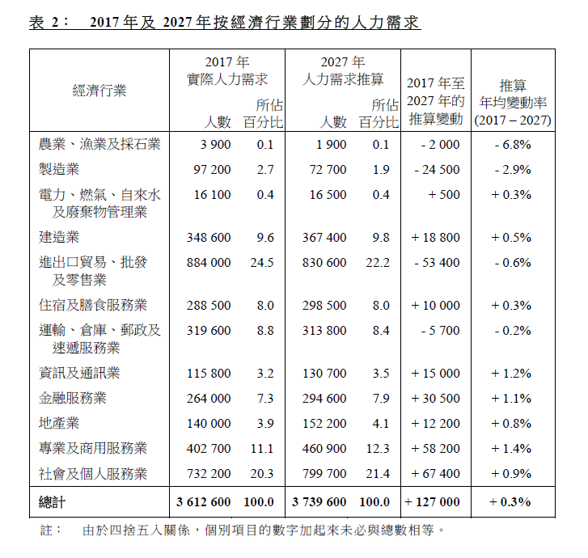試參考以下資料，了解不同行業在2017年和2027年的人力需求。



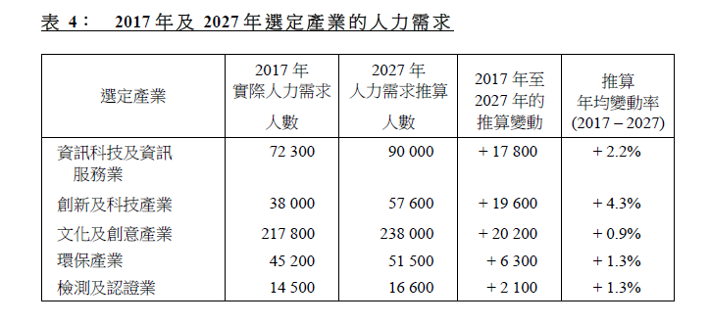

資料來源：《2027年人力資源推算報告》（2019年12月）<https://www.statistics.gov.hk/pub/B1050016C2019XXXXC0100.pdf>

反思問題：

你長大後想從事甚麼行業？你預計該行業在你畢業時的前景如何？

**個案研究︰青年在粵港澳大灣區創業和就業的機遇與挑戰**

觀看短片，對粵港澳大灣區（大灣區）有一個初步概念。

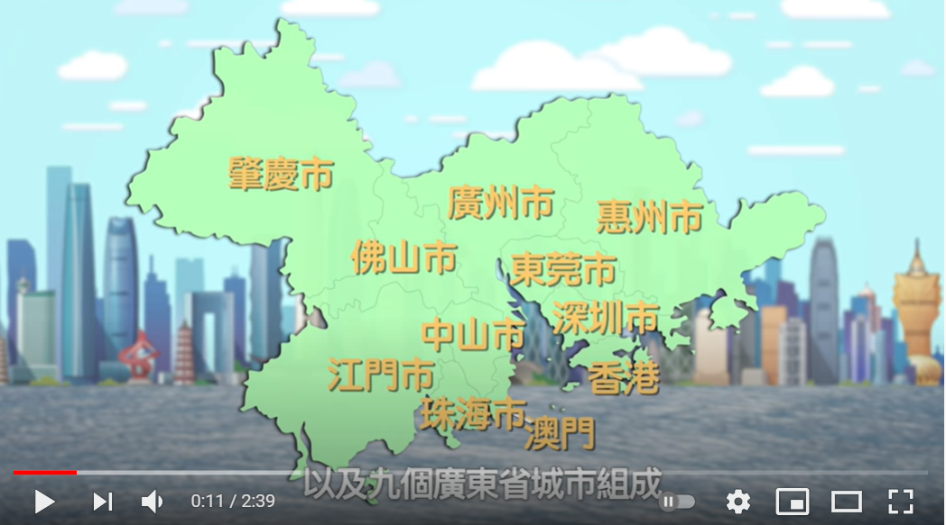

 中國文化研究院，認識粵港澳大灣區

https://youtu.be/UlyivWYH7NY

**資料一︰持份者觀點**



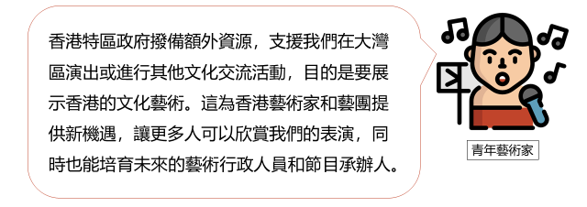

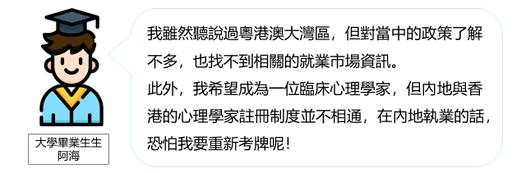

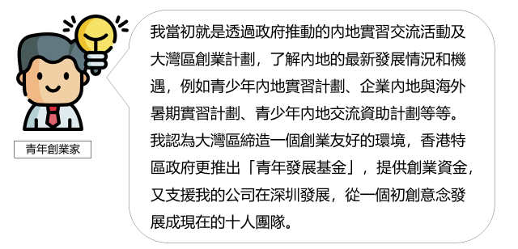

參考資料︰

香港特別行政區政府政制及內地事務局（2018）。〈青年創新創業〉。《粵港澳大灣區》。

香港特別行政區政府政制及內地事務局（2018）。〈政策範疇〉。《粵港澳大灣區》。

全國人民代表大會（2020年08月11日）。《全國人民代表大會常務委員會關於授權國務院在粵港澳大灣區內地九市開展香港法律執業者和澳門執業律師取得內地執業資質和從事律師職業試點工作的決定》。

MWYO青年辦公室（2020）《香港青年在大灣區就業的可能性及政策建議》

1. 根據以上資料及就你所知，現時大灣區有甚麼因素能吸引年青人到大灣區其他城市發展？ 試寫出一項，並加以解釋。

|  |
| --- |
| *大量的工作機會：大灣區擁有大量的工作機會，本港青年可以發揮其國* |
| *際視野以及專業技能；而且大灣區亦有國家政策支持，以幫助其發展順* |
| *利，更能吸引年青人。* |
|  |
| *實習交流活動及大灣區創業計劃：政府致力推動內地實習交流活動及大* |
| *灣區創業計劃，讓香港青年了解內地的最新發展情況和機遇，並培養他* |
| *們的國家觀念。例如青少年內地實習計劃、企業內地與海外暑期實習計* |
| *劃、青少年內地交流資助計劃等等，有助吸引在學或剛畢業的年青人到* |
| *大灣區發展。* |
|  |
| *積極發展文化事業：香港政府透過政策以及撥備資源支持大灣區文化項* |
| *目，有助吸引對藝術有興趣的年青人到大灣區發展。例如自2018-19年* |
| *度起，特區政府撥備額外資源，支援香港藝術家及藝團在大灣區演出或* |
| *進行其他合適的文化交流活動，為香港藝術家和藝團提供新機遇，以及* |
| *培育未來的行政人員和節目承辦人。* |
|  |
| *對創業友好的環境：深圳市政府鼓勵深港澳三地科創項目；香港特區政* |
| *府推出「青年發展基金」，提供資金支援創業及孵化創業理念，有助吸* |
| *引對創業有興趣的年青人到大灣區發展。* |
|  |
| *（其他合理答案）* |

1. 根據以上資料，你認為大灣區可為哪些青年人帶來機遇？試舉兩個例子。

|  |
| --- |
| *大灣區對於希望創業的青年帶來很多的機會，因為在不同城市都有多項* |
| *支援措施。* |
|  |
| *同時亦為從事文化藝術的青年擴闊觀眾群，得到更多表演機會。* |
| *擁有專業技能的青年人，能受惠於相關政策（如港澳執業律師可到大灣* |
| *區執業），有較大彈性選擇到大灣區發展。* |
|  |

1. 試舉出一項香港青年前往大灣區其他城市工作可能要面對的挑戰。

|  |
| --- |
| *制度差異：一些提供專業服務的人士若前往大灣區工作，可能要重新適* |
| *應不同的專業制度，甚至重新考牌。* |
|  |
| *生活習慣：兩地的語言、生活習慣等有一定差異，香港青年前往大灣區* |
| *工作或需一些時間適應。* |
|  |
| *（其他合理答案）* |

**參考資料**

政府統計處

<https://www.censtatd.gov.hk/home/index_tc.jsp>

勞工處高等學歷就業資訊網上平台

<https://www.hee.gov.hk/heeip/tc/keyindustries>

香港特別行政區政府人力資源規劃委員會

<https://www.talent.gov.hk/home?lang=zh_HK>

教育局生涯規劃資訊

<https://lifeplanning.edb.gov.hk/tc/professional-development-for-teachers/teaching-materials-of-different-elements/>

中國文化研究院

<https://ls.chiculture.org.hk>

香港特別行政區 創新科技署

<https://www.itf.gov.hk/tc/funding-programmes/nurturing-talent/stem-internship-scheme/>

Freepik

https://www.freepik.com/vectors/business'>Business vector created by gstudioimagen - www.freepik.com



1. 「開拓與創新精神」的特質包括具備創造力和創新的能力、積極主動和勇於承擔責任，能評估和承擔風險，在不確定的情況下，仍能保持堅毅，以及把握未來機遇。